天津市河西区2018-2019学年度第二学期九年级物理结课质量调查试卷
一、单项选择题（本大题共10小题，每小题3分，共30分。每小题给出的四个选项中，只有一项最符合题意）
1．如图1所示，小演员们演奏古筝时，手指不停地在弦上不同位置按下，这主要是为了
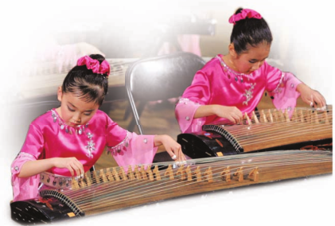
改变声音的
图1
A．音调
B．响度
C．振幅
D．音色
2．衣柜里防虫用的樟脑片，过一段时间会变小，最后不见了。这是由于樟脑片发生了
A．凝固 B．升华 C．液化 D．汽化
3．如图2所示是手影游戏，关于影子的形成原因，下列分析正确的是
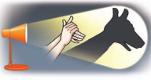
A．光的折射
图2
B．光的漫反射
C．光的镜面反射
D．光的直线传播
4．如图3所示，篆刻刀的刀口做得很锋利，是为了
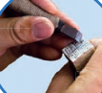
A．增大压力
图3
B．增大压强
C．减小压力
D．减小压强
5．如图4所示的四种飞行器，在飞行时利用流体压强与流速关系获得升力的是
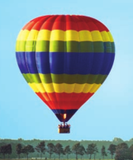
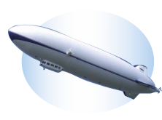
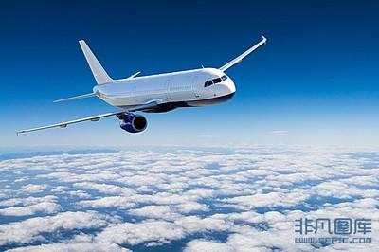
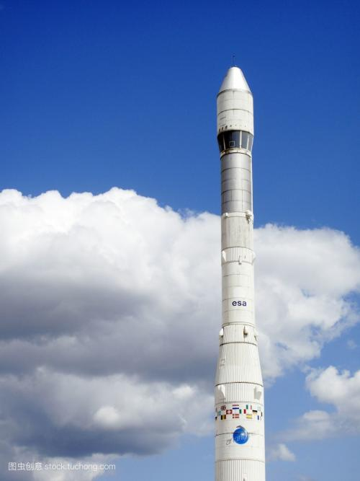
图4
热气球 飞艇 飞机 火箭
A B C D

6．如图5所示，一束光线AO射向平面镜，则这束光线的入射角和反射角的大小分别为
图5
O
A
N
30°
A．30°、30°
B．30°、60°
C．60°、30°
D．60°、60°
7．如图6所示，暑假期间，小刚和爷爷到湖里去叉鱼。鱼儿在清澈的水中游动，可以看得很清楚。然而，当他沿着看见鱼的方向去叉它，却叉不到。在图7所示的光路图中，能正确说明叉不到鱼原因的是
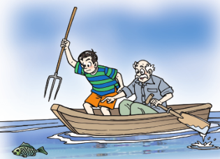
图6
A B C D
水

空气

水

空气

水

空气

空气

水

图7

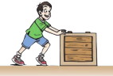
8．如图8所示，人沿水平方向推放在地面上的箱子，使其沿水平方向做匀速直线运动，下列说法正确的是
图8
A．人对箱子的作用力小于箱子对人的作用力
B．人对箱子的作用力大于箱子对人的作用力
C．箱子受到的重力与箱子对地面的压力是一对平衡力
D．箱子受到的推力与地面对箱子的摩擦力是一对平衡力
9．三个小球甲、乙、丙由同种材料制成，体积之比为1﹕2﹕3，质量分别为3 g、24 g、36 g，其中有一个是空心的，则空心的小球是
A．甲 B．乙 C．丙 D．无法判断
10．甲、乙、丙三个实心正方体分别放在水平桌面上，它们对桌面的压强相等，已知正方体密度关系为ρ_{甲}＞ρ_{乙}＞ρ_{丙}。若在三个正方体上表面中央分别施加一个竖直向上的拉力F_{甲}、F_{乙}、F_{丙}，使三个正方体对桌面的压强仍相同，则三个力的大小关系是
A．F_{甲}＝F_{乙}＝F_{丙} B．F_{甲}＜F_{乙}＜F_{丙} C．F_{甲}＞F_{乙}＞F_{丙}
二、多项选择题（本大题共3小题，每小题3分，共9分）每小题给出的四个选项中，符合题意的选项均多于一个，全部选对的得3分，选对但不全的得1分，不选或选错的得零分。
11．在“探究凸透镜成像规律”的实验中，蜡烛、凸透镜和光屏的位置如图9所示，此时烛焰在光屏上成一个清晰的像，则下列判断正确的是
图9
0
10
20
30
40
50
60
70
80
90
100
cm

A．这个清晰的像是倒立、缩小的实像
B．此凸透镜的焦距大于20 cm
C．将蜡烛移动到25 cm刻度处，应向右移动光屏，才能再次在光屏上得到清晰的像
D．将蜡烛移动到40 cm刻度处，无论怎样移动光屏，都不会在光屏上成像
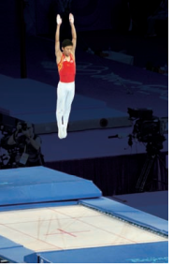
12．如图10所示，运动员在进行蹦床比赛，运动员离开蹦床后向上运动了大约一位普通成年人的高度，又落到蹦床上。下列关于运动员离开蹦床后的运动过程，下列说法正确的是
图10
A．运动员离开蹦床向上运动的距离大约为1.7 m
B．在上升过程中，蹦床对运动员做了功
C．在最高点运动员的速度为零，所受合力也为零
D．在下落过程中，运动员的重力势能部分转化为动能
13．如图11所示，甲、乙两个底面积不同（S_{甲}＞S_{乙}）的圆柱形容器置于水平面上，两个容器中分别盛有密度为ρ_{A}、ρ_{B}两种不同液体（ρ_{A}＜ρ_{B}），两液体对各自容器底部的压力相等。现将两个质量为m₁、m₂，体积为V₁ 、V₂的实心物体分别放入甲、乙两容器中（液体均不溢出），此时两液体对容器底部的压强相等，下列判断正确的是
A．若两物体均漂浮，m₁一定大于 m₂
图11
甲
乙
ρ_{A}
ρ_{B}
B．若两物体均漂浮，V₁一定大于V₂
C．若两物体均悬浮，m₁可能大于 m₂
D．若两物体均沉底，V₁一定大于V₂
第Ⅱ卷 非选择题
三、填空题（本大题共6小题，每小题4分，共24分）
14．（1）图12中物体A的长度为 cm；
图13
℃
30
20
10
0
（2）图13中温度计的示数为 ℃。
A
图12
0
1
2
3
4
cmm

15．一列匀速直线行驶的火车内，小亮同学相对于车厢竖直向上跳起，他 （选
填“能”或“不能”）落在原来的起跳点；他穿的运动鞋鞋底有凹凸不平的花纹，
目的是 （选填“增大”或“减小”）摩擦。
16．如图14所示，在平静的水面上，国家大剧院和它的倒影相映成趣，宛如一个巨大的
蛋壳被水环绕。这个“倒影”实际是景物经水面反射所成的一个 像（选
填“虚”或“实”），像和物的大小 （选填“相等”或“不相等”）。
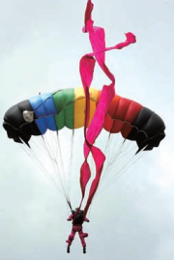
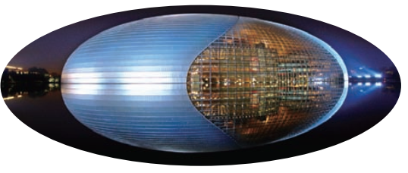
图14
图15

17．如图15所示是跳伞运动员从高空跳下打开降落伞后的情景。地面上的人看到跳伞员
不断地向下降落，他们是以 为参照物；下落过程中有1 km的路程匀速
直线下落，用时50 s，该过程中下落的速度为 m/s。
18．如图16所示，轻质杠杆可以绕O点转动，OA︰OB=3︰1，在杠杆A端用细线挂一重为300 N的物体，物体静止在水平地面上，若使杠杆保持水平位置平衡，且物体对水平地面的压力恰好为零，则在B点施加竖直向下的拉力为 N；此时杠杆为
（选填“省力”、“费力”或“等臂”）杠杆。
O
图16
A
B
F
图17
B
A

19．一圆柱形容器放在水平地面上，其内装有适量的密度为ρ₀的液体。质量分别为m₀和2m₀的A、B两实心小球用一根无弹性细线连在一起，将它们放入该液体中静止后，如图17所示，小球A有一半的体积露出液面。已知小球A的密度为ρ₁。则小球B的体积为 ；现将细线剪断，待静止后，A、B两球所受总浮力与细线没有剪断之前相比 （选填“增大”、“减小”或“不变”）。
四、综合题（本大题共6小题，共37分）解题中要求有必要的分析和说明，计算题还要有公式及数据代入过程，结果要有数值和单位。
20．（6 分）如图18所示，小明在春节期间去滑雪。他的质量为50 kg；每块滑雪板的质量为0.5 kg、面积为0.15 m²。求小明在双脚滑雪过程中：（滑雪棒质量不计，g取10 N/kg）
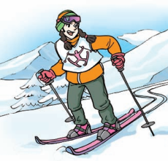
（1）滑雪板对雪地产生的压力是多少？
图18
（2）滑雪板对雪地产生的压强是多少？

21．（6 分）图19是“研究物体的动能跟哪些因素有关”的实验装置。请你完成下列内
容。
图19
h
A
木块
B
s

（1）该实验装置中所探究物体的动能是指物体 （选填“A”或“B”）的动能。
（2）若让同一钢球A分别从斜槽不同的高度由静止滚下，高度h越高，钢球运动到水平面时速度越 ，木块B被撞得越远，这说明物体的动能与物体的
有关。
（3）若让不同质量的钢球从斜槽同一高度由静止滚下，速度相同时，质量越
的钢球将木块B撞得越远，这说明物体的动能与物体的 有关。
（4）若斜槽光滑，小球从斜槽顶端由静止滚到斜槽底部的过程中，其机械能
（选填“变大”、“不变”或“变小”）。

22．（6分）图20为“测量滑轮组机械效率”的实验装置，钩码总重为6 N，竖直向上匀速拉动细绳时弹簧测力计的示数如图所示。钩码在3 s内被提升0.1 m。求：
图20
N

0
1
N

2
3
4
5
0
1
2
3
4
5
0
1
2
3
4
5
0
1
2
3
4
5
（1）弹簧测力计对绳子拉力的功率；
（2）该滑轮组的机械效率。

23.（7分）沈仔细同学在研究“滑动摩擦力大小与什么因素有关”时，提出了如下猜想：
猜想一：滑动摩擦力的大小与接触面所受压力的大小有关；
猜想二：滑动摩擦力的大小与接触面的粗糙程度有关；
猜想三：滑动摩擦力的大小与物体的运动速度大小有关。
为了验证猜想，准备了如下实验器材：一个带挂钩的长方体木块、多个砝码、三块粗糙程度不同的长木板A、B、C；一个弹簧测力计。他参照如图21、22所示实验装置进行实验，沿水平方向匀速直线拉动木块，记下弹簧测力计的示数，记录的实验数据如下表；请你帮他完成下列任务。
F
木块
F
长木板
木块
长木板
1
1
2
2
3
3
4
4
5
5
0
0
N
1
1
2
2
3
3
4
4
5
5
0
0
N
图21
图22

实验  次数 | 接触面的  粗糙程度 | 速度 | 压力/N | 弹簧测力计的  示数/N
1 | 木块与长木板A | v | 5 | 1
2 | 木块与长木板A | 2v | 10 | 2
3 | 木块与长木板B | 2v | 5 | 2.5
4 | 木块与长木板B | 3v | 5 | 2.5
5 | 木块与长木板B | 2v | 10 | 5
6 | 木块与长木板C | v | 5 | 3

（1）向右拉动弹簧测力计，使木块在木板上做匀速直线运动，请在图23中画出长木板受到木块滑动摩擦力的示意图。
图23
长木板

（2）比较第 次实验数据，可以验证猜想一；
（3）比较第 次实验数据，可以验证猜想二，并由此得出的结论是：
；
（4）分析表中第 次实验数据可知，滑动摩擦力的大小与物体的运动速度大小 （选填“有关”或“无关”）。
24.（6 分）物理兴趣活动课上，老师让同学们测酒精的密度。除了酒精，老师还提供的器材有：一架调好的天平（砝码）、一个烧杯、一个正方体木块（内部嵌有铁钉，其平均密度小于酒精的密度；表面经处理后不吸酒精）、一把刻度尺。请你利用上述器材帮助同学们设计一个实验方案，测出酒精的密度。要求：
（1）写出主要的实验步骤；
（2）写出酒精密度的数学表达式。（用已知量和测量量表示）

25．（6分）盛有适量水的薄壁容器放在水平桌面上（水的密度为ρ₀），其底面积为S₀。材料不同、体积相同的实心物体A、B用一根无弹性细线连在一起，挂在弹簧测力计下，浸没在容器水中，A的上表面刚好与水面相平，如图24所示。现缓慢竖直向上匀速拉动弹簧测力计，测力计的示数F与物体上升的高度h变化图象如图25所示。连接A、B间的绳子所能承受的最大拉力为2F₀。求：
（1）物体A受到的重力；
（2）物体A的密度；
（3）整个过程中，水对容器底部压强的最大变化量。
图24
B

A

B

图25
h/m
F/N
O
F₀
F₁
0
1
2
3
4
5
0
1
2
3
4
5
N
